成淵105上段考三 高二基礎化學(二) 自然組
3-4官能基~C4化學與永續發展(翰林版)
一、單選題 每題2.5分，共65分，答錯不倒扣。
- 下列有關乙醚的敘述，何者正確？ (A)乙醚是石油醚的主要成分 (B)乙醚在水中的溶解度大於乙醇在水中的溶解度 (C)乙醚的沸點高於乙醇的沸點 (D)乙醚的分子式為 C₄H₁₀O (E)乙醚與乙醇為同分異構物。
- 下列何者常用於汽車水箱之防凍劑？
(A)甲醇 (B)乙醇 (C)乙醛 (D)異丙醇 (E)乙二醇。
- 下圖結構的酯類化合物具有茉莉花的香味，此酯類可由以下何組物質酯化產生？(A)苯甲酸與乙醇 (B)甲苯與乙酸 (C)苯甲醇與乙酸 (D)苯 (E)乙酸與甲醇。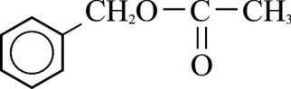
- 下列何者為乙酸的同分異構物？
(A)乙醚 (B)乙醇 (C)甲酸甲酯 (D)乙醛 (E)乙酸乙酯。
- C₄H₈O₂的異構物中，呈酸性且能與鋅反應生成氫氣者有幾種？
(A) 2 (B)3 (C)4 (D)5 (E)6。
- C₃H₉N的異構物共有幾種？
(A) 2 (B)3 (C)4 (D)5 (E)6。
- 下列何種物質的水溶液呈鹼性？
(A)乙醛 (B)甲酸乙酯 (C)甲醯胺 (D)甲胺 (E)乙酸
- 「安非他命」是毒品，易讓人上癮，其分子結構如附圖，下列相關敘述何者正確？
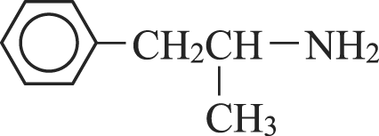(A)屬於二級胺 (B)為醯胺的一種 (C)與苯胺為同系物
(D)在NaOH_{(aq)}中的溶解度會大幅提升 (E)一分子中含有14個氫原子。
- 多少克蔗糖（C₁₂H₂₂O₁₁）水解之後可得葡萄糖（C₆H₁₂O₆）90克？
(A)171 (B)242 (C)342 (D)484 (E)180。
- 下列有關醣類的敘述，何者正確？ (A)血液中的肝醣稱為血糖 (B)牛乳中乳糖含量高於母乳 (C)纖維素不能被人體消化，對身體健康沒有助益 (D)醣類中以果糖的甜度最高 (E)麥芽糖可水解生成葡萄糖和果糖。
- 有關甘油的敘述，何者正確？ (A)學名為1,2,3-丙三醇，屬於三級醇
(B)每分子含有三個羥基，具強鹼性，會侵蝕玻璃器皿 (C)與水不互溶
(D)在適當條件下，與濃硝酸發生酯化反應而生成硝化甘油
(E)吸水性強，可用於玻璃儀器及沉澱物的清洗、快速乾燥。
- 下列有關核酸與核苷酸的敘述，何者正確？
(A)核苷酸是由果糖、含氮鹼和磷酸所組成 (B)核酸是由核苷酸聚合而成
(C)構成DNA的含氮鹼共有5種 (D)DNA含有核糖，而RNA則含有去氧核糖 (E)DNA是由 RNA 為單體構成的聚合物。
- 有關澱粉和纖維素的敘述，何項正確？ (A)澱粉及纖維素均含醚鏈結構C－O－C (B)纖維素是果糖的聚合物 (C)澱粉以稀酸水解可得蔗糖 (D) 澱粉遇KI_{(aq)}呈藍色 (E)纖維素容易在人體中被水解成葡萄糖。
- 汽、機車淨化廢氣所安裝的觸媒轉化器，是要將氮的氧化物轉化為下列何種物質才排放？ (A)N₂ (B)NH₃ (C)HNO₃ (D)NO₂ (E)N₂H₄。
- 人類大量使用化石燃料可能導致地球表面溫度升高的主要原因為何？
(A)CO₂增加，大量吸收太陽輻射，使地球獲取更多的能量 (B)CO₂增加，大量吸收地球輻射的紅外線，使地球的熱量不易散出 (C) O₃減少，使得到達地球表面的太陽輻射變多 (D)酸雨嚴重，使得不斷地進行中和放熱反應 (E)懸浮微粒變多，使得地球輻射不易散失。
- 水中含有比較多的下列何種物質時，即可稱為暫時硬水？
(A)硫酸鈣 (B)硝酸鎂 (C)碳酸氫鈣 (D)硫酸鎂 (E)氯化鎂。
- 下列有關水淨化的敘述，何者正確？
(A)沉降法可除去所有水中之懸浮物質 (B)常用於凝聚法的化合物是硫酸銅
(C)用數層細砂過濾可除去水中所溶有之物質 (D)用活性碳過濾床可除去溶解於水中的無機化合物 (E)將氯氣或臭氧通入水中，具有殺菌的效果。
- 自來水在水處理過程中用到的『曝氣』，其主要的目的為何？ (A)殺菌
(B)使水中的鈣、鎂離子沉澱析出 (C)增加水中的溶氧量，使水中魚、蝦可以存活 (D)除去水中懸浮的有毒物質及藻類 (E)將水中的有機化合物分解。
- 某汙水含有需氧廢料(C₂H₆O) 46 ppm（C₂H₆O＋3O₂→2CO₂＋3H₂O）。試計算該汙水的化學需氧量COD為多少ppm？ (A)24 (B)48 (C)96 (D)192 (E)300。
- 麩胺酸與氫氧化鈉反應，可得麩胺酸鈉（味精）。工業上係利用微生物將醣類轉換成麩胺酸，其反應式如下：
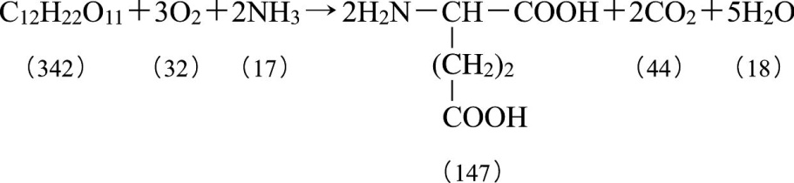
已知分子下方括號中的數字為分子量，則上列反應式的原子經濟百分率（原子使用效率）最接近下列哪一數值？ (A) 72 (B) 62 (C) 52 (D) 42 (E) 32。
- 下列何者不屬於綠色化學之特色？ (A)起始端使用無毒、無害或可再生之原料 (B)選擇可在常溫、常壓或溫和條件下反應 (C)使用催化劑或無危害之溶劑
(D)防止廢棄物產生 (E)製造方式的最首要考量：低成本的製程。
- 要使塑膠聚合物導電，其內部的碳原子之間必須交替地以單鍵和雙鍵結合（再經摻雜處理）。由上述分析，下列聚合物經摻雜處理後，何者可製成「導電塑膠」？ (A) (B)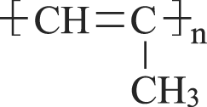
(C)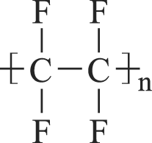 (D)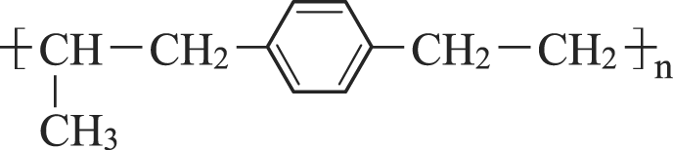。
- 下列有關奈米材料的敘述，何者正確？ (A)物質奈米化後，其力學、電學及光學現象可能發生改變 (B)其長、寬、高三個向度皆必須落在1～100nm之間 (C)物質奈米化後，物理性質不可能發生改變，僅改變化學性質 (D)奈米科技帶給人類未來的發展只有優點，沒有任何缺點。
- 太空梭在重返地球時，會與大氣層的空氣劇烈摩擦，產生超過攝氏千度的高溫，因此太空梭外殼必須使用最佳的耐熱材料。下列何種材料，最適合作為此用途？ (A)金屬 (B)玻璃 (C)塑膠 (D)精密陶瓷 (E)有機高分子材料。
- 已知坊間所賣的光觸媒，其主要成分是奈米級的二氧化鈦，而其吸收光之波長至少要低於400 nm。吸收光能後的TiO₂會變成TiO₂＋＋e－ 進而將空氣的O₂轉變成O₂－和將H₂O轉變成氫氧根自由基（H₂O→‧OH＋H＋＋e－）。兩者均具有高度反應活性，進而可分解有機物等污染物、達到除污、殺菌、淨化空氣的效果。
（以‧OH為例，其進行的半反應如下：‧OH＋H＋＋e－→ H₂O，進而分解有機物)，
試問下列何者正確？ (A)從上述反應式來看，‧OH在分解有機物時是進行還原反應、為氧化劑 (B)‧OH的氧原子之電子組態符合八隅體組態 (C) O₂－稱為過氧負離子 (D)光觸媒在黑暗中仍具有消毒效果 (E)奈米級的二氧化鈦只要照射可見光就具有良好的作用效果
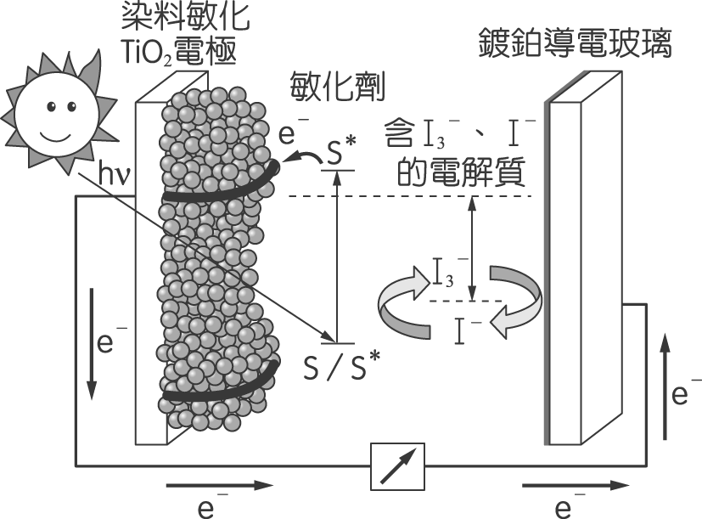
- 附圖是一種染料敏化太陽能電池(電池工作時，是將太陽能轉變成電能)的示意圖。電池的一個電極由有機光敏染料（S）塗覆在 TiO₂ 奈米晶體表面製成，另一電極由導電玻璃鍍鉑構成，電池中發生的反應為：
步驟1：S/TiO₂＋太陽光 S＊/TiO₂
(形成激發態的電極)
步驟2：S＊/TiO₂→ S＋/TiO₂＋e－(電極進行電荷分離)
步驟3：I₃－＋2e－ → 3I－
(電解質在鍍鉑導電玻璃電極表面進行反應)
步驟4：2(S＋∕TiO₂ ) ＋3I－→2(S ∕ TiO₂ )＋I₃－
下列相關敘述，何者正確？ (A)染料敏化 TiO₂ 電極為陽極 (B)步驟3中，I₃－離子在鍍鉑導電玻璃電極上氧化 (C)步驟1是氧化反應 (D)電池中鍍鉑導電玻璃為負極
二、多選題 每題3.5分，錯1選項2.1分，錯2選項0.7分，錯3個選項以上或未答者得0分
- 下列哪些物質的結構中含有醛基？
(A)乙醛 (B)甲醯胺 (C)乙酸甲酯 (D)甲胺 (E)苯甲酸。
- 有一瘦身用的非天然油脂：可由直鏈形的不飽和油酸（C₁₇H₃₃COOH）與蔗糖（C₁₂H₂₂O₁₁）反應而得，其反應示意圖如附圖（注意：圖的反應式不完整）。
試問該非天然油脂含有下列哪些官能基？
＋ →
(A)烯 (B)炔 (C)酯 (D)酮 (E)酸。
- 有關C₄H₁₀O的異構物，正確的敘述有哪些？ (A)屬於醚類的有3種 (B)有2種一級醇 (C)有2種二級醇 (D)有1種三級醇 (E)共有6種異構物。
- 取某C、H、O化合物該化合物0.5莫耳完全燃燒，需純氧32克，燃燒後生成44克的CO₂和18克的H₂O，下列敘述何者正確？
(A)實驗式為 C₂H₆O (B)分子式為 C₂H₄O₂ (C) C 的重量百分組成為 40％
(D)示性式可能為 CH₃COOH (E)結構式為 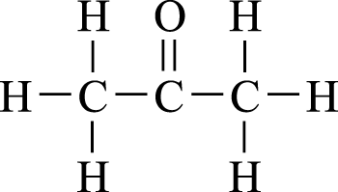。
- 下列有關有機物的俗名或性質，下列敘述何者正確？
(A)甲醇俗稱木精，若誤飲可能引起失明，量多可能致死 (B)皮膚遭螞蟻叮咬後出現紅腫、搔癢是因為分泌物中有乙酸 (C)苯甲酸俗稱安息香酸，與氫氧化鈉反應後生成苯甲酸鈉，苯甲酸鈉可作為食品防腐劑 (D)食用醋中含有甲酸 (E)指甲油的去光水，其成分即為丙酮。
- 有關天然油脂之敘述，何者正確？ (A)它是由脂肪酸和丙三醇所形成的甘油酯 (B)植物油因含有較高比例的不飽和脂肪酸，熔點較低，常溫下常呈液態
(C)所謂不飽和脂肪酸是指碳與碳之間含有雙鍵結構 (D)油脂的碘價愈高，表示所含的飽和脂肪酸比例愈高 (E)油脂與強鹼液共熱會分解。
- 下列物質何者為α-胺基酸？
(A)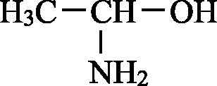 (B)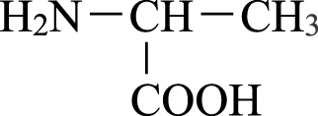 (C)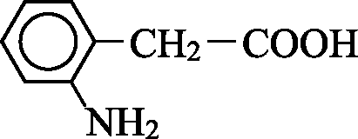
(D) (E)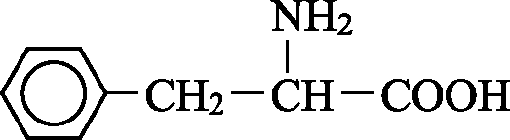 。
- 下列有關工業廢水處理過程的敘述，哪些正確？(A)在處理工業廢水的第一步，常加入碳酸鈉使廢水的 pH 值小於 7 (B)工業廢水常含重金屬離子，在強鹼的條件下會產生沉澱，可用過濾法分離 (C)工業廢水用鹼處理後的鹼性溶液，必須要用醋酸將其調成中性後，始可放流 (D)去除重金屬離子後的中性廢水，可灑成水幕來曝氣，以增加水中的溶氧 (E)可利用有細菌的活性汙泥，讓細菌來消化有機物質，以達淨水目的。
- 下列有關汙染及其主要汙染源的連結，何者正確？
選項 | 汙染 | 造成汙染的來源 | 主要汙染源
(A) | 珊瑚白化 | 核能發電廠 | 廢熱
(B) | 烏腳病 | 電鍍工廠排放廢水 | 鉛
(C) | 水質優養化 | 肥料、農業及畜牧廢水 | 砷
(D) | 水俣病 | 工廠排放廢水 | 汞
(E) | 臭氧層破洞 | 冷媒 | CFCl₂CHCl₂
- 下列有關先進材料的敘述，何者正確？
(A)奈米碳管的導熱性很差，是良好的熱絕緣體
(B)修正液的成分含有二氧化鈦，其亦有光觸媒的特性，具有殺菌能力
(C)液晶具有液態的流動性，以及固態的光學性 (D)液晶可以用來製造薄型顯示器 (E)某些奈米碳管具導電性，可以用來製造薄型顯示器。
成淵105上段考三 高二基礎化學(二) 自然組
3-4官能基~C4化學與永續發展(翰林版) 100分
一、單選題 每題2.5分，共65分，答錯不倒扣。
1 | 2 | 3 | 4 | 5 | 6 | 7 | 8 | 9 | 10
D | E | C | C | A | C | D | C | A | D
11 | 12 | 13 | 14 | 15 | 16 | 17 | 18 | 19 | 20
D | B | A | A | B | C | E | E | C | B
21 | 22 | 23 | 24 | 25 | 26
E | B | A | D | A | A

二、多選題 每題3.5分，共35分
錯1選項2.1分，錯2選項0.7分，錯3個選項以上或未答者得0分
27 | 28 | 29 | 30 | 31 | 32 | 33 | 34 | 35 | 36
AB | AC | ABD | BCD | ACE | ABCE | BE | BDE | ADE | CDE

- 下列哪些反應之原子經濟為100％？
(A)2KClO₃2KCl＋3O₂↑ (B)C_{(s)}＋2H_{2(g)}→CH_{4(g)}
(C)CO_{(g)}＋2H_{2(g)}CH₃OH₍₎ (D)電解水
(E)利用乙酸和乙醇進行酯化反應得到乙酸乙酯。
- 附圖結構所表示的化合物，水解後可得到下列何組物質？
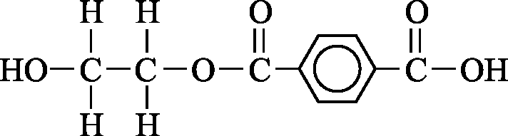(A)苯甲酸與乙二醇 (B)苯甲醇與乙二酸
(C)對苯二甲酸與乙二醇 (D)苯乙酸與甲醇 (E)對苯二甲酸與乙醇。

- 維生素 C 之結構式如附圖，請由結構判斷該分子含有哪些官能基？
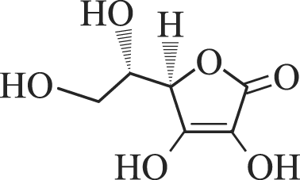 (A)羥基 (B)醛基 (C)胺基 (D)羧基 (E)酯基。
- 下列有關乙醚的敘述，何者正確？
(A)乙醚和乙醇為同分異構物 (B)在水中的溶解度，乙醚小於乙醇 (C)乙醚的分子式為 C₂H₆O (D)乙醚的沸點比乙醇的沸點低 (E)乙醚為可燃性。
- 下列有關硬水的敘述，何者正確？ (A)硬水是含有鈣離子或鎂離子的水 (B)永久硬水是含大量碳酸氫鹽之水 (C)鍋爐使用永久硬水，則鍋垢的成分可能是碳酸鈣 (D)肥皂在硬水中作用，不會降低肥皂的洗滌能力 (E)硬水以泡沸石軟化是利用鈣離子形成碳酸鈣沉澱。
- 下列有關先進材料的敘述，何者正確？
(A)可見光可以激發奈米二氧化鈦光觸媒，使其具有殺菌能力
(B)修正液的成分含有二氧化鈦，其亦有光觸媒的特性，具有殺菌能力
(C)液晶是液態的晶體，將氯化鈉晶體半熔化，可以得到液晶
(D)液晶可以用來製造薄型顯示器 (E)某些奈米碳管具導電性，可以用來製造薄型顯示器。

- 下列有關奈米碳管的敘述，哪些正確？ (A)為目前自然界中最細的管子
(B)屬於化合物 (C)可用於製造高亮度、低耗電的平面顯示器 (D)具備質輕、高強度以及高柔軟度等特性 (E)導熱性很差。
- 欲區分乙醇與甲醚，可用下列何種方法？
(A)測其碳、氫、氧之重量百分率組成 (B)加入 Na (C)與 HBr 共熱
(D)測沸點高低 (E)測對水的溶解度。
- 下列有關醛與酮的敘述，何者正確？
(A)均含羰基 (B)新裝潢的屋子內常含有丙酮 (C)丙酮與丙醛互為同分異構物
(D)去光水的成分為丙酮 (E)甲醛與丙酮均易溶於水。

